材料的热学性质2（笔记）

导热的三种方式：热传导，热对流（大气中的热对流），热辐射（例如太阳热辐射发出可见光波段光子，宇宙微波背景辐射温度为2.7K，人体热辐射波长约为30 $μm$）

热辐射的公式： $P=eσAT^{4}$,可见热辐射在高温段其主要作用（辐射功率密度与温度四次方成正比），利用人体热辐射可以探测人的位置。

一般金属的热导率先随温度升高而减小（温度升高电子与声子的散射增加），然后再增加（热辐射的作用）。

石墨烯可做世界最薄的电灯泡，应用前景：柔性透明显示器，芯片上光信息处理；这种新型的宽带光发射体可以集成到芯片中，从而为未来制备得到仅有原 子厚度的柔性透明显示器和实现基于石墨烯的芯片上光学通信铺平了道路。

问题：石墨烯何以达到2500摄氏度？微尺度的金属线不能承受这样的温度。除此之外，在微尺度下，热灯丝与其周围环境的热传递是非常高效的，因此这种结构不能满足实际需求，并会对周围的芯片产生损害。

原因：石墨烯能在不熔化衬底或金属电极的情况下达到如此高的温度还归因于其另一项特性，当加热时，高温仅仅局限在中心一个小热点范围内。在最高温度下，电子温度要比石墨烯晶格的声振动模式高，因此想要达到可见光发射的温度所需要的能量并不高。这一独特的热特性使得将悬空的石墨烯加热至太阳核心温度的一半，与在固体衬底上的石墨烯相比，其加热效率提高了1000倍。

热辐射：太阳表面温度为6000 $℃$，主要发射可见光谱；地面温度约15 $℃$，发射近红外光谱。大气中的温室气体（二氧化碳，甲烷，水蒸气及其他气体）首先吸收地球红外辐射，然后释放能量加热周围空气及地面。（若二氧化碳浓度加倍，则地面温度将会增加约2 $℃$）

2021年诺贝尔物理学奖：理解复杂物理系统，探索辐射平衡和气团垂直输送之间的相互作用。

薄膜系统测量热导率的方法： $3ω$ 方法。

Peltier Effect：给定两个费米面不同的材料接触，则会产生电势差以平衡费米能差异，电流将能量带给费米面低的材料将其升温，反之费米面高的材料降温。

Seebeck Effect:两种不同材料连成回路，两端的温度差会带来电势差从而产生电流。

Tomson效应：当电流在已经存在温差的导体中流动时，热量会被吸收或者被放出。而电流方向和温差之间的相对关系决定了材料在这个过程中是吸收热量还是放出热量。

薄膜材料超晶格：通过降低热导率方式增大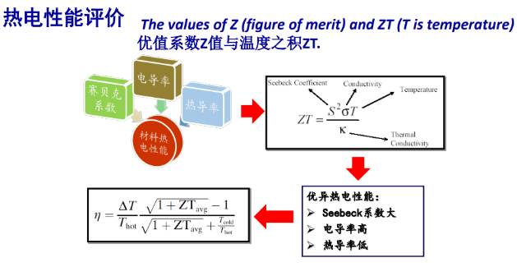ZT系数。

同理，纳米线材料由于直径很小而ZT系数很大。

碳纳米膜在低温下热导率随温度线性增加。

目前研究问题：纳米材料中的电子结构，原子尺度的界面处理，纳米结构中的声子行为，如何在原子尺度处理合金问题。

